Connaissances | Capacités
Un générateur est nécessaire pour qu’une lampe éclaire, pour qu’un moteur tourne.  Un générateur transfère de l.énergie électrique à une lampe ou à un moteur qui la convertit en d.autres formes. | Réaliser un montage simple permettant  d’allumer une lampe ou d’entraîner un moteur.  Suivre un protocole donné.

I – Les éléments d’un circuit électrique
- Savoir les identifier
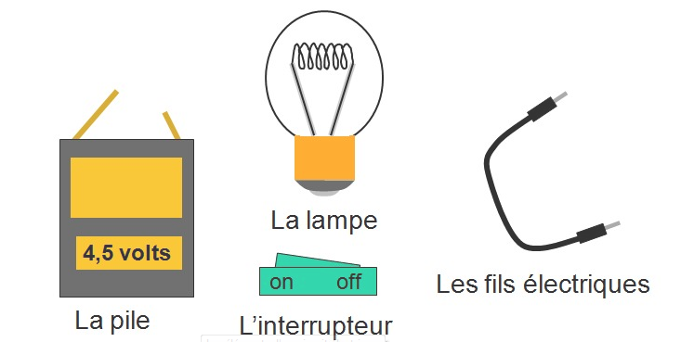
2) Connaître le rôle de chaque élément
• La pile est le générateur, c’est elle qui produit le courant électrique dans le circuit.
• La lampe est le récepteur, elle utilise le courant produit par le générateur pour produire de l’énergie lumineuse.
• L’interrupteur est un élément de commande du circuit, il permet de fermer ou d’ouvrir le circuit.
• Les fils électriques permettent la liaison entre les différents éléments du circuit.
On appelle dipôle électrique, un composant électrique comportant deux bornes. La pile et la lampe sont des dipôles.

II – La réalisation d’un circuit simple.
Expérience :On dispose d’une pile, d’un interrupteur, d’une lampe et de fils de connexion.
Réalisons le circuit dans lequel la lampe est commandée par un interrupteur.
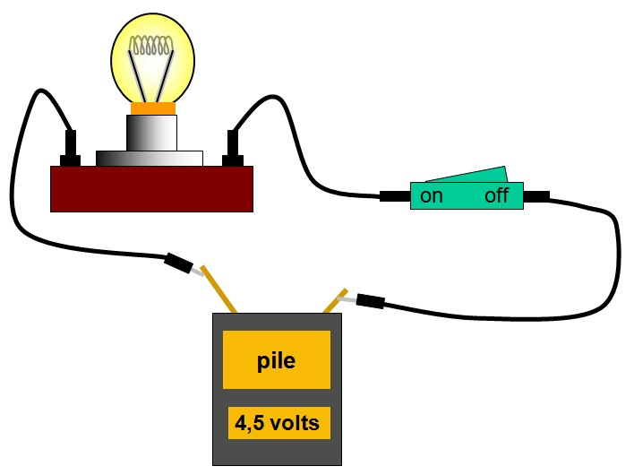
• Un circuit électrique simple est formé par une boucle qui comporte un générateur, un interrupteur, une lampe (ou un autre dipôle récepteur) reliés par des fils de connexion.
• Si la lampe brille, le courant électrique circule : on dit que le circuit est fermé.
• Si la lampe reste éteinte, le courant ne circule plus : on dit que le circuit est ouvert.

III – La schématisation
Pour « dessiner » un circuit, il a été convenu que la même représentation serait adoptée par tous.
Pour cela :
- Chaque élément d’un circuit est représenté par son symbole normalisé.
- On dit que l’on représente le circuit électrique par un schéma électrique.
1) Les symboles normalisés

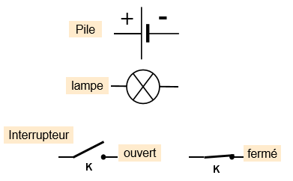

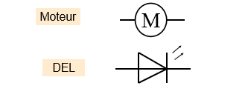
2) Le schéma du circuit.
Comment procéder ?
On dessine d’abord un rectangle au crayon ; puis, on efface les endroits où seront placés les éléments.
On dessine alors les symboles des éléments du circuit.
Exemples
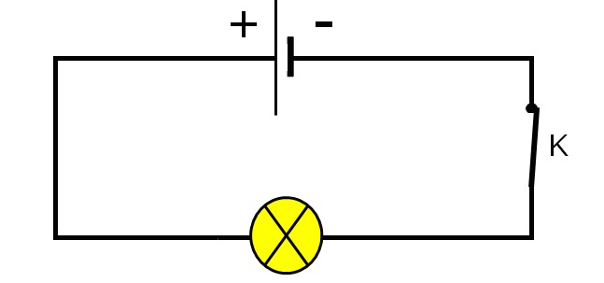

Remarque :
On représente les fils de connexion toujours par des traits horizontaux ou verticaux.
